华北电力大学(北京) 2017-2018学年第 2 学期考试试卷(B)
课程名称 | 模拟电子技术基础 | 课程编号 | 00500350 | 考核日期时间 | 2018.6.26
专业班级 | 电气、国教、计算机16级 | 需要份数 |  | 送交日期 | 2018.6.20
考试方式 | 闭卷 | 试卷页数 | 4 | A B卷齐全 | 是
命题教师 | 刘向军、樊冰 | 主任签字 |  | 备 注
班级: 姓名: 学号:

一、（10分）电路分析。
1.（5分）电路如1题图（a）所示，已知 u_{i}＝5sinωt (V)，试画出u_{i}与u_{O}的波形，并标出幅值。设二极管为理想二极管。
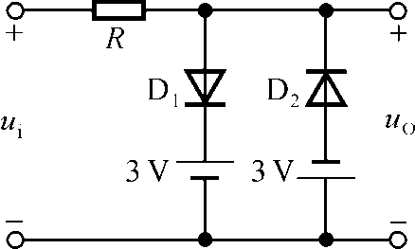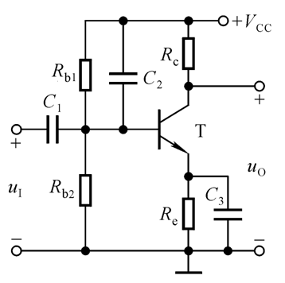
- （b）
1题图

2.（5分）分析1题图（b）所示电路能否正常放大，并说明理由。

二、（20分）电路如2题图所示。分析：
（1）指出T1和T2分别组成哪种放大电路（2分）；
（2）画出第一级的直流通路，并写出T1的静态工作点表达式（6分）；
（3）画出小信号等效电路（4分）；
（4）写出电路的电压放大倍数、输入电阻和输出电阻的表达式（8分）。
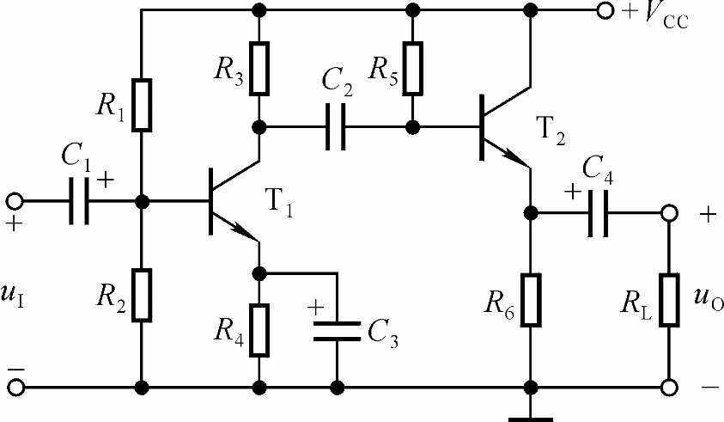
2题图

三、（10分）电路如3题图所示。T₁管和T₂管的β均为40，r_{be}均为2kΩ，电流源的内阻为无穷大，输入直流信号u_{I1}=20mV，u_{I2}=10mV。
（1）求T1的静态射极电流（2分）；
（2）求输出电压的变化量（4分）；
（4）求电路的差模输入电阻和共模抑制比（4分）。
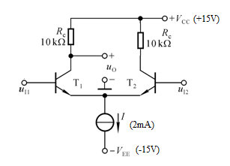
3题 图

四、（5分）电路如图所示，为减小输入电阻和输出电阻，应引入哪种类型的负反馈？请连线实现，连线方案用节点标号表示，如①②表示①与②相连。
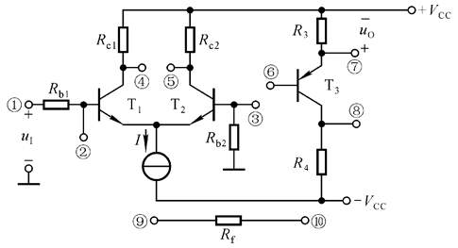
4题图

五、（15分）电路如图所示，请回答下列问题：
（1）已知电路引入了负反馈，请标出集成运放的同相端和反相端（2分）；
（2）请说出电路中T₁和T₂工作在那类放大状态下（2分）；
（3）已知T₁和T₂的饱和管压降│U_{CES}│＝2V，如何选择功率管T₁和T₂（6分）；
（4）若u_{i}=2sinωtV，且电路在深度负反馈下，输入电阻为1KΩ，求保证输出不失真情况下R₆的最大值（5分）。
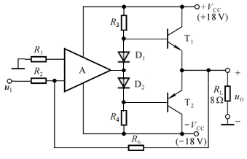
5题图

六、（10分）用集成运放和10KΩ、20KΩ电阻设计一个运算电路，运算关系为。

七、（10分）电路如图所示，已知t=0时，电容电压为0，求：
（1）写出u_{o1}(t)的表达式（2分）；
（2）假定u_{o1}=1V，画出u_{o2}与u_{I}的传输特性曲线（4分）；
（3）已知V_{REF} = 0.2V，u_{I}=0.4V，t=0时u_{o2}=6V，求u_{o2}发生第一次翻转的时间t（4分）。
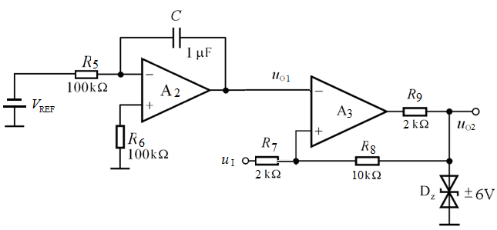
7题图

八、（10分）电路如8题图所示，请回答：
（1）图（a）中R₂为双联可调电阻器，试求R_{W}的下限值和振荡频率的调节范围。（6分）；
（2）判断图（b）电路是否有可能产生振荡，并说明理由（4分）。
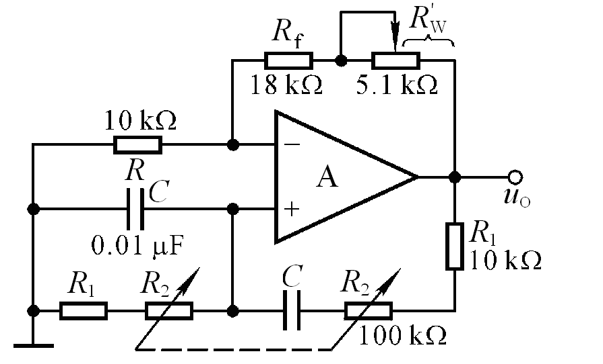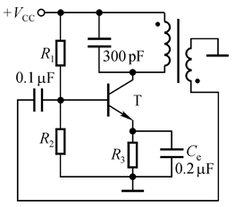
- （b）
8题图

九、（10分）已知电路中U_{C(AV)}≈12V，R₁=2KΩ，R₃=1KΩ，R₄=2KΩ，U_{o}的输出范围为[4V,12V]，求：
（1）u₂的有效值（4分）；
（2）R_{P}和R₂的阻值（6分）。
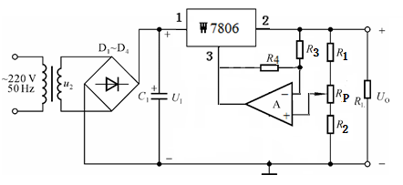
9题图

